

产生式系统实验报告

|  |  |
| --- | --- |
| 学生姓名 | maybeLocalhost |
| 学 号 |  |
| 专业班级 |  |
| 指导教师 |  |
| 学 院 | 计算机学院 |
| 完成时间 | 2020.11 |

目录

一、实验目的 1

二、实验内容 1

三、实验环境 1

四、实验说明 2

五、动物识别系统实验报告表 3

六、花卉识别系统实验报告表 5

# 一、实验目的

熟悉和掌握产生式系统的运行机制，掌握基于规则推理的基本方法，利用规则演绎解决规划问题。

# 二、实验内容

1. 对已有的产生式系统(默认的例子)进行演示，同时可以更改其规则库或（和）事实库，进行正反向推理，了解其推理过程和机制。自己建造产生式系统（包括规则库和事实库），然后进行推理，即可以自己输入任何的规则和事实，并基于这种规则和事实进行推理。
2. 观察并验证简单的推理过程。对照实验过程，自己写一个简单的规则推理,再用实验环境创建一个相应的模型,并在实验中验证或修改它。

# 三、实验环境

本实验环境主要提供一个能够实现模拟产生式专家系统的验证、设计和开发的可视化操作平台，如图2所示。此环境包括了以逻辑推理和符号表示为核心的典型验证性或开发性实验范例，如正向推理、反向推理、基于逻辑的搜索等。各实验都能直观地显示出推理进行过程的每一步细节，学生既能用本系统提供的范例进行演示或验证性实验，也能够用它来设计并调试自己的实验模型。

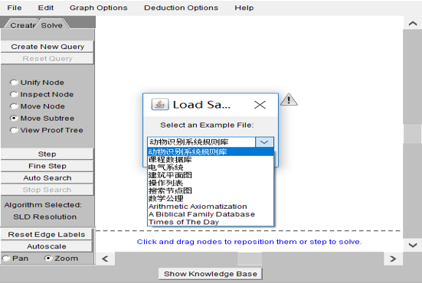

图 1 产生式系统实验环境

# 四、实验说明

在产生式系统的求解过程是一个不断地从规则库中选取可用规则与综合数据库中的已知事实进行匹配的过程，规则的每一次匹配都会使综合数据库增加新的内容，并朝着问题的解决前进了一步。综合数据库建立分为：

1. 实际问题：由用户输入到计算机，经系统重新知识表示后自动转入其综合数据库；
2. 初始事实集：由用户输入到计算机。经系统重新知识表示后自动转入其综合数据库；

具体步骤包括：

1. 定义变量，包括变量名和变量的值；
2. 建立规则库,其方法是,
3. 输入规则的条件：每条规则至少有一个条件和一个结论,选择变量名,输入条件（符号）；选择变量值,按确定按钮就完成了一条条件的输入，重复操作，可输入多条条件；
4. 输入规则的结论：输入完规则的条件后,就可以输入规则的结论了,每条规则必须也只能有一个结论.选择变量名，输入条件（符号）,选择变量值,按确定按钮就完成了一个结论的输入。重复以上两步，完成整个规则库的建立。
5. 建立事实库（总数据库）：建立过程同步骤2，重复操作，可输入多条事实。
6. 然后按“开始”或“单步”按钮即可。

此外，利用实例演示,可以运行系统默认的产生式系统,并且可以进行正反向推理，其他的可参见其帮助文件。

# 五、动物识别系统实验报告表

|  |  |  |  |  |  |  |  |  |
| --- | --- | --- | --- | --- | --- | --- | --- | --- |
| **姓名** | 王启乐 | | **班级** | 信安1802班 | **指导老师** | 钟萍 | **日期** | 2020.11.20 |
| **实验目的** | | | 熟悉和掌握产生式系统的运行机制，掌握基于规则推理的基本方法，利用规则演绎解决规划问题。 | | | | **推理 方法** | □正向推理  ◼反向推理 |
| **建立规则库** | | | | | | | **建立事实库** | |
| 1. 该动物是哺乳动物 <- 该动物有毛发. 2. 该动物是哺乳动物 <- 该动物有奶. 3. 该动物是鸟 <- 该动物有羽毛. 4. 该动物是鸟 <- 该动物会飞&会下蛋. 5. 该动物是食肉动物 <- 该动物吃肉. 6. 该动物是食肉动物 <- 该动物有犬齿&有爪&眼盯前方. 7. 该动物是有蹄类动物 <- 该动物是哺乳动物&有蹄. 8. 该动物是有蹄类动物 <- 该动物是哺乳动物& 是嚼反刍动物. 9. 该动物是金钱豹 <- 该动物是哺乳动物&是食肉动物&是黄褐色&身上有暗斑点. 10. 该动物是虎 <- 该动物是哺乳动物&是食肉动物&是黄褐色&身上有黑色条纹. 11. 该动物是长颈鹿 <- 该动物是有蹄类动物&有长脖子&有长腿&身上有暗斑点. 12. 该动物是斑马 <- 该动物是有蹄类动物&身上有黑色条纹. 13. 该动物是鸵鸟 <- 该动物是鸟&有长脖子&有长腿&不会飞&有黑白二色. 14. 该动物是企鹅 <- 该动物是鸟&会游泳&不会飞&有黑白二色. 15. 该动物是信天翁 <- 该动物是鸟&善飞. | | | | | | | %---- 该动物是企鹅  %会游泳.  %不会飞.  %有黑白二色.  %该动物是鸟.  %---- 该动物是鸟  %该动物会飞.  %会下蛋.  %---- 该动物是金钱豹 <- 该动物是哺乳动物&是食肉动物&是黄褐色&身上有暗斑点.  %该动物有毛发.  %是食肉动物.  %是黄褐色.  %身上有暗斑点.  %---- 该动物是虎 <- 该动物是哺乳动物&该动物是食肉动物&是黄褐色&身上有黑色条纹.  该动物是哺乳动物.  是食肉动物.  是黄褐色.  身上有暗斑点.  %---- 该动物是长颈鹿 <- 该动物是有蹄类动物&有长脖子&有长腿&身上有暗斑点.  %该动物是有蹄类动物.  %有长脖子.  %有长腿.  %身上有暗斑点. | |
| **预测结果** | | 预测该动物是虎。 | | | | | | |
| **实验过程及结果** | | 1. 假设该动物是虎，为了验证这个假设，根据规则 10，要求该动物是哺乳动物是食肉动物，是黄褐色，身上有黑色条纹。 2. 必须检验该动物是否是哺乳动物，有两条规则 1 和 2 可适用于这个目的。假设首先试用规则 1，根据规则 1，要求该动物有毛发。 3. 必须检验该动物是否有毛发，由事实库得知没有找到该动物有毛发的证据，因此放弃规则 1，并试用规则 2 去确定该动物是否是哺乳动物。 4. 必须检验该动物是否有奶，由事实库得知没有找到该动物有奶的证据，因此 放弃规则 2。 5. 由事实库得知该动物是哺乳动物，所以继续检验规则 10 要求的其他条件。规则 10 的其他要求，是食肉动物，是黄褐色，身上有黑色条纹由事实库得知均为事实，因此规则 10 证明了关于该动物是虎的假定。 | | | | | **备注(原因等)** | |
| 推理过程中应用到的规则如下：  规则 10：该动物是虎 <- 该动物是哺乳动物&是食肉动物&是黄褐色&身上有黑色条纹.  规则 1：该动物是哺乳动物 <- 该动物有毛发.  规则 2：该动物是哺乳动物 <- 该动物有奶. | |
| **学生结论** | | 根据逆向链接推理可得出预测的结论是正确的，该动物是虎。 | | | | | | |
| **指导老师意见** | |  | | | | | | |

**附：动物识别系统实验截图**

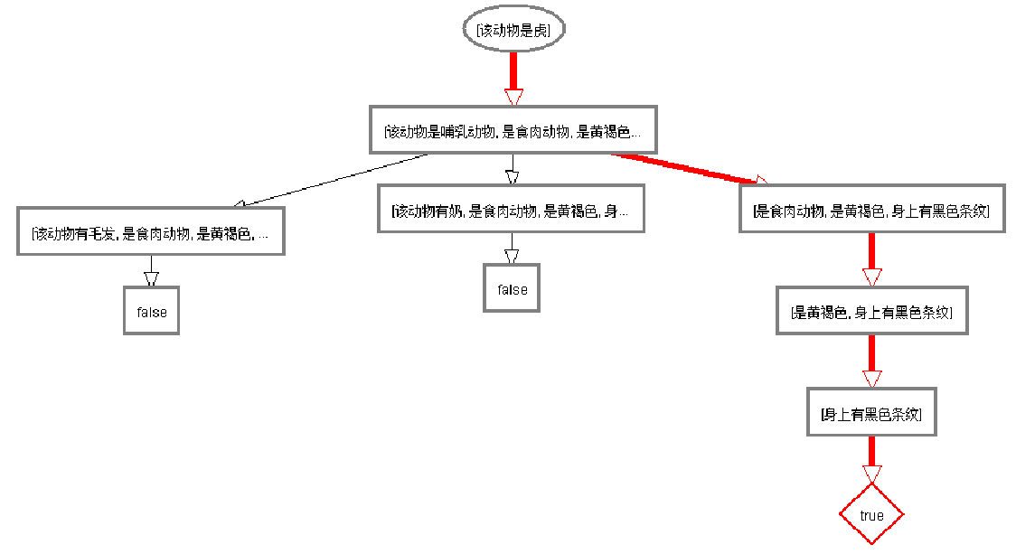

图 2 动物识别系统

# 六、花卉识别系统实验报告表

|  |  |  |  |  |  |  |  |  |  |
| --- | --- | --- | --- | --- | --- | --- | --- | --- | --- |
| **姓名** | 王启乐 | | **班级** | 信安1802班 | **指导老师** | 钟萍 | | **日期** | 2020.11.20 |
| **实验目的** | | | 熟悉和掌握产生式系统的运行机制，掌握基于规则推理的基本方法，利用规则演绎解决规划问题。 | | | | | **推理 方法** | □正向推理  ◼反向推理 |
| **建立规则库** | | | | | | | | **建立事实库** | |
| 1. 该花卉属于草本花卉 <- 茎木质部成分少. 2. 该花卉属于草本花卉 <- 茎多汁柔软脆弱. 3. 该花卉属于木本花卉 <- 茎干坚硬. 4. 该花卉属于木本花卉 <-茎干大部分组织木质化&寿命较长. 5. 该花卉属于一年生花卉 <- 该花卉属于草本花卉&当年内完成生活史. 6. 该花卉属于一年生花卉 <- 该花卉属于草本花卉&春播夏秋开花. 7. 该花卉属于二年生花卉 <- 该花卉属于草本花卉&跨年度完成生活史. 8. 该花卉属于二年生花卉 <- 该花卉属于草本花卉&秋播次年春夏开花. 9. 该花卉属于多年生草本花卉 <- 该花卉属于草本花卉&多次开花结实&寿命在两年以上. 10. 该花卉属于多年生草本花卉 <- 该花卉属于草本花卉&地上部茎叶在冬季枯死. 11. 该花卉属于水生花卉 <- 该花卉属于草本花卉&终年生长在水中. 12. 该花卉属于宿根花卉 <- 该花卉属于多年生草本花卉&根部宿存过. 13. 该花卉属于宿根花卉 <- 该花卉属于多年生草本花卉&根部形态正常. 14. 该花卉属于球根花卉 <- 该花卉属于多年生草本花卉&具有肥大而富含营养的变态茎. 15. 该花卉属于球根花卉 <- 该花卉属于多年生草本花卉&具有肥大而富含营养的变态根. 16. 该花卉属于球茎类花卉 <- 该花卉属于球根花卉&地下茎短缩肥大被数层膜质外皮包裹. 17. 该花卉属于球茎类花卉 <- 该花卉属于球根花卉&球茎下部形成环状痕迹. 18. 该花卉属于鳞茎类花卉 <- 该花卉属于球根花卉&地下茎缩短. 19. 该花卉属于鳞茎类花卉 <- 该花卉属于球根花卉&地下茎呈盘状的鳞茎盘. 20. 该花卉属于根茎类花卉 <- 该花卉属于球根花卉&外形似根的地下茎&多肉质肥大&有分支. 21. 该花卉属于块茎类花卉 <- 该花卉属于球根花卉&块茎繁殖&短而肥大的不规则根状. 22. 该花卉属于块根类花卉 <- 该花卉属于球根花卉&根膨大成块根. 23. 该花卉属于挺水型花卉 <- 该花卉属于水生花卉&茎叶花挺立于水面以上&根系扎于泥中. 24. 该花卉属于浮水型花卉 <- 该花卉属于水生花卉&茎叶花挺立于漂浮于水面&根系扎于泥中. 25. 该花卉属于沉水型花卉 <- 该花卉属于水生花卉&茎叶均沉于水中&根系扎于泥中. 26. 该花卉属于漂浮型花卉 <- 该花卉属于水生花卉&全植株漂浮移动于水面&根系不入土. 27. 该花卉属于花灌木 <- 该花卉属于木本花卉&无明显主干&自地面分枝丛生. 28. 该花卉属于乔木 <- 该花卉属于木本花卉&植株高大. 29. 该花卉属于乔木 <- 该花卉属于木本花卉&主干明显&分枝位置较高. 30. 该花卉属于小乔木 <- 该花卉属于木本花卉&高度分支位置主干均介于灌乔木之间. 31. 该花卉属于藤木类 <- 该花卉属于木本花卉&茎不能直立. 32. 该花卉是紫罗兰 <- 该花卉属于二年生花卉&叶长圆形&花瓣椭圆形&花为紫色. 33. 该花卉是菊花 <- 该花卉属于多年生草本花卉&舌状花. 34. 该花卉是小苍兰 <- 该花卉属于球茎类花卉&穗状花序&花瓣椭圆形. 35. 该花卉是水仙 <- 该花卉属于鳞茎类花卉&叶扁平带状&花瓣椭圆形&花为白色. 36. 该花卉是郁金香 <- 该花卉属于球根花卉&鳞茎偏圆锥形&花为直立杯状. 37. 该花卉是荷花 <- 该花卉属于挺水型花卉&叶圆形&花瓣矩圆状椭圆形至倒卵形. 38. 该花卉是睡莲 <- 该花卉属于浮水型花卉&叶心状卵形&花为白色&花瓣倒卵形. 39. 该花卉是月季 <- 该花卉属于花灌木&花瓣倒卵形&叶宽卵形至卵状长圆形. 40. 该花卉是白玉兰 <- 该花卉属于乔木&叶长圆形&花为白色. 41. 该花卉是金银花 <- 该花卉属于藤木类&花为白色&叶卵形至椭圆形. 42. 该花卉是凌霄 <- 该花卉属于藤木类&花为橙黄色&叶卵形至卵状披针形. | | | | | | | | 1. 叶长圆形. 2. 花瓣椭圆形. 3. 花为紫色. 4. 秋播次年春夏开花. 5. 茎多汁柔软脆弱. | |
| **预测结果** | | 预测该花卉是紫罗兰 | | | | | | | |
| **实验过程及结果** | | 1. 假设该花卉是紫罗兰，为了验证这个假设，根据规则 32，要求该花卉属于二年生花卉，叶长圆形，花瓣椭圆形，花为紫色。 2. 必须检验该花卉是否属于二年生花卉，有两条规则 7 和 8 可适用于这个目的。假设首先试用规则 7，根据规则 7，要求该花卉属于草本花卉。 3. 必须检验该花卉是否属于草本花卉，同样这里也有两种可能性，即应用规 则 1 或 2，假设首先试用规则 1。 4. 必须检验该花卉是否茎木质部成分少，由事实库得知没有找到该花卉茎木质部成分少的证据，因此放弃规则 1，并试用规则 2 去确定该花卉是否属于草本花卉。 5. 规则 2 要求检验该花卉是否茎多汁柔软脆弱，由事实库得知该花卉茎多汁柔软脆弱，说明该花卉一定是草本花卉，所以可以返回去继续检验规则 7 要求的其他条件。 6. 由规则 7 的第二个条件，必须检验该花卉是否跨年度完成生活史，由事实库得知该花卉不是跨年度完成生活史，因此放弃规则 7，并试用规则 8 去确定该花卉是否属于二年生花卉。 7. 规则 8 要求检验该花卉是否属于草本花卉，这在检验规则 7 的所要求的条件时已经确定。 8. 规则 8 的其余条件，要求检验该花卉是否秋播次年春夏开花，由事实库得知该花卉是秋播次年春夏开花，这样就可以证实该花卉是二年生花卉，这 时返回到开始的出发点规则 32。 9. 规则 32 的其他要求，叶长圆形、花瓣椭圆形、花为紫色由事实库得知均为事实，因此规则 32 证明了关于该花卉是紫罗兰的假定。 | | | | | **备注** | | |
| 推理过程中应用到的规则如下：  规则 32：该花卉是紫罗兰 <- 该花卉属于二年生花卉&叶长圆形&花瓣椭圆形&花为紫色.  规则 7：该花卉属于二年生花卉 <- 该花卉属于草本花卉&跨年度完成生活史.  规则 8：该花卉属于二年生花卉 <- 该花卉属于草本花卉&秋播次年春夏开花.  规则 1：该花卉属于草本花卉 <- 茎木质部成分少.  规则 2：该花卉属于草本花卉 <- 茎多汁柔软脆弱. | | |
| **学生结论** | | 根据逆向链接推理可得出预测的结论是正确的，该花卉是紫罗兰。 | | | | | | | |
| **指导老师意见** | |  | | | | | | | |

**附：花卉识别系统实验截图**

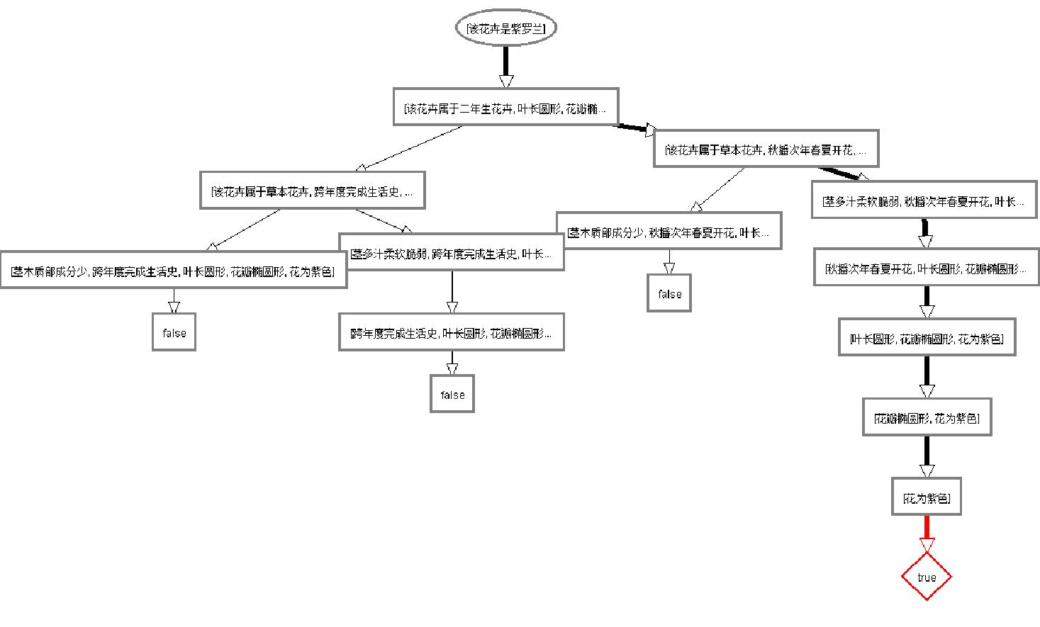

图 3 花卉识别系统